写接口时可能出现的错误

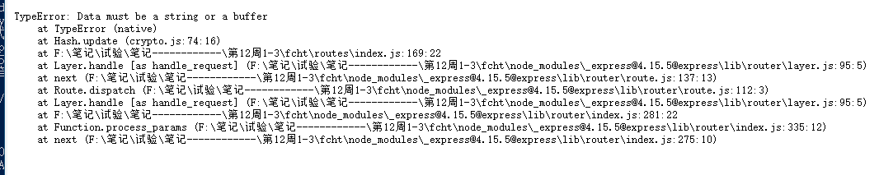。-----------------------------错误类型：传入的数据必须是一个字符串或者是一个缓冲区

$[VLB)HB`6U0{~V$MGK@UGG

错误类型：在数据发送之后无法设置请求头或者回应头

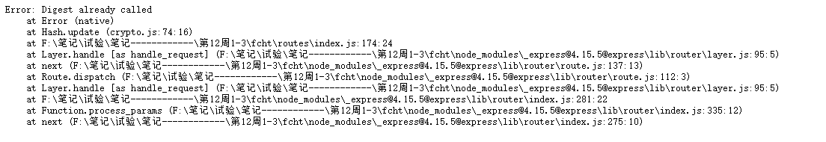

-------------------------------错误类型：MD5加密过程，MD5加密功能创建但是无法把加密功能实现

Can’t read property ‘name’ in XXXXXXX

-------------------------------错误类型：XXXXXXX里面的属性查找不到或者此属性不存在

Todo[type] is not a function

--------------------------------错误类型：暴露方法模块的js文件里面，某个方法没有被注册到对象里面或者对象里面注册了函数但是并没有对应的函数体